２０２４年 熊本県吹奏楽コンクールならびに小学生BFSPステージセッティング表 【提出書類⑤】
品 名 | 記 号 | 要・不要/個数等
指 揮 台 |  | 要 ・ 不要
指揮譜面台 | 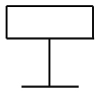 | 要 ・ 不要
ピ ア ノ | 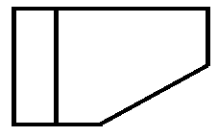 | 要 ・ 不要
ピ ア ノ 蓋 | 閉 ・ 蒲鉾板 ・ 半開 ・ 全開
合奏用譜面台 |  | 本
合奏用椅子 |  | 脚
ピアノ椅子 | 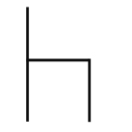 | 脚
長 机 |  | 台
延長コード |  | 要 ・ 不要

部門 | A ・ B 第 日目 | プログラム 番 | 団体名

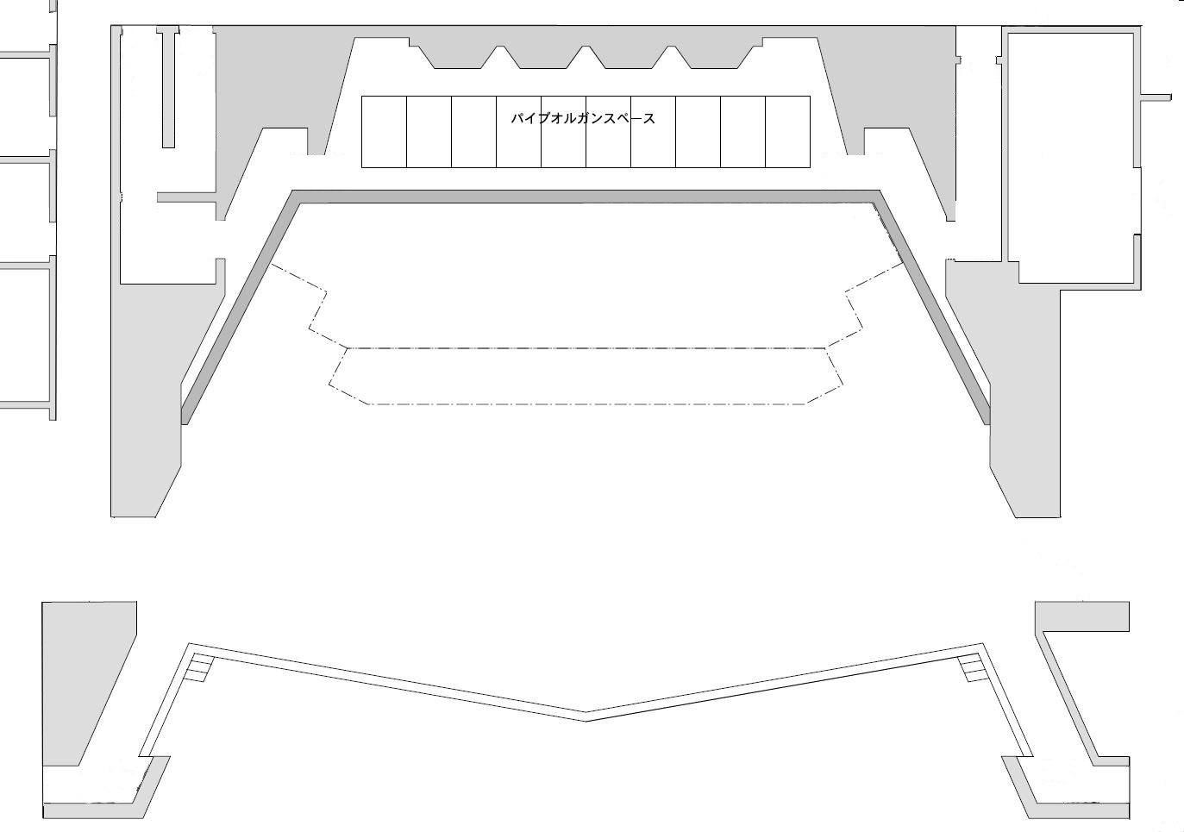

4.30m

本
次の団体待機場所
部
1.50m
当日、コピーを受付に３部提出願います
ふ り が な
指揮者氏名
下手側
上手側

客 席

